妈宝点评一次家里蹲废物多被妈骂一次  
MTK的5.0.2.0的驱动，相关patch和dat文件已经配置好，直接编译即可。编译时遇到的错误我在修改源码时参考了hanwckf 4.4.2.1的patch（已经改好了，直接进行图中的操作） <https://github.com/hanwckf/openwrt-mt7615>  
  
github仓库链接：<https://github.com/MeIsReallyBa/k2p-openwrt-mt7615_5.0.2.0>  
将github下载的压缩包解压，mtk整个文件夹放在根目录package文件夹下.  
  
1.在主菜单，找到MTK，回车进入  
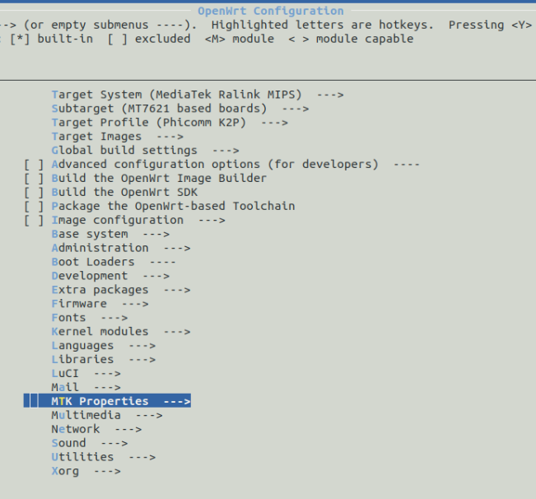  
2.选中driver，回车进入  
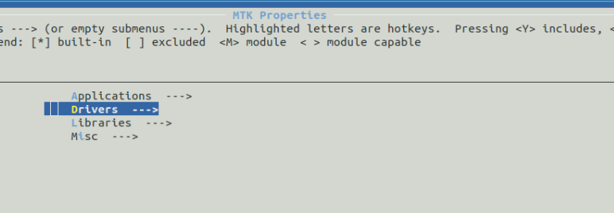  
3.先按Y选中KMOD-MT_WIFI，再回车进入  
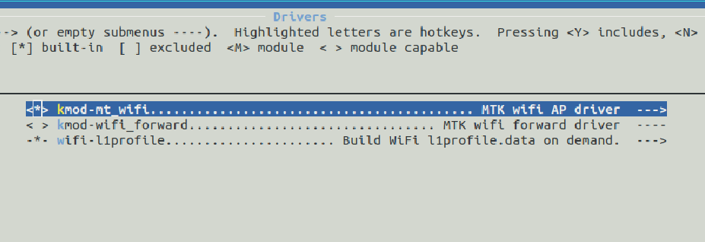  
4.将First Wifi Interface选为MT7615E，其他两个选为NONE，按Y保证MT WIFI DRIVER被勾选。接着选择Wifi Operation Mode，回车进入  
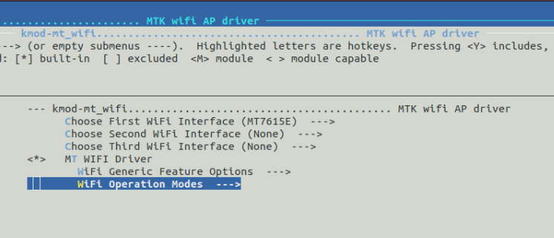  
5.按Y勾选AP，接着一直按EXIT返回到Driver目录，选中Wifi-L1profile回车进入  
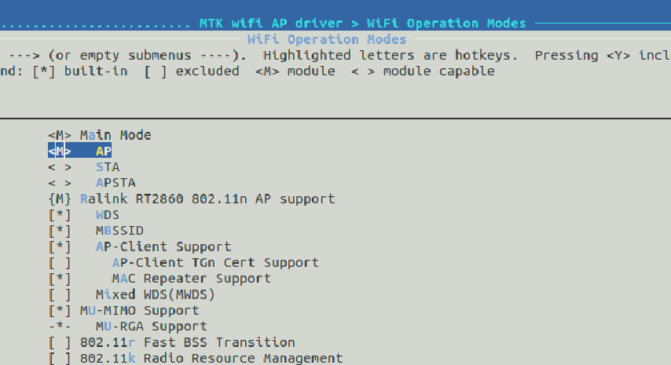  
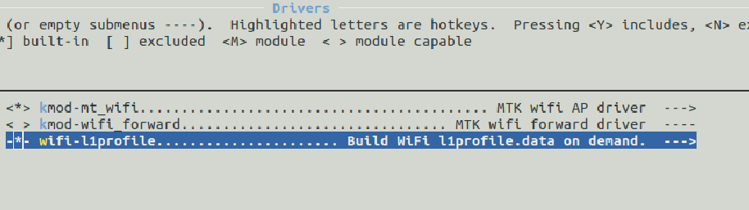  
6.保证1st card被勾选，按N取消对2nd 3rd card的勾选。这时候wifi驱动的勾选已经完成  
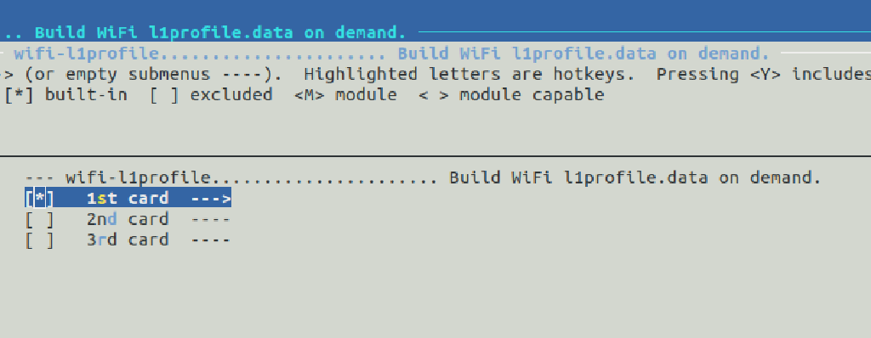  
7.openwrt的自带无线配置不支持mtk驱动，需要勾选mtk插件进行配置。按EXIT回到MTK目录，回车进入MISC，勾选MTK-Luci-plugin  
  
